В этом году мы выступили с коллективом «Вдохновение» во в Всероссийском фестиваль-конкурсе патриотической песни "САЛЮТ, ПОБЕДА!", который проходил в г. Рязани.

Исполняли 2 песни :

1. О родном крае «Константиново» муз. В. Плешака, слова Ю. Погорельского
2. Военная «Закаты алые» музыка В. Осошник, стихи Н. Осошник;

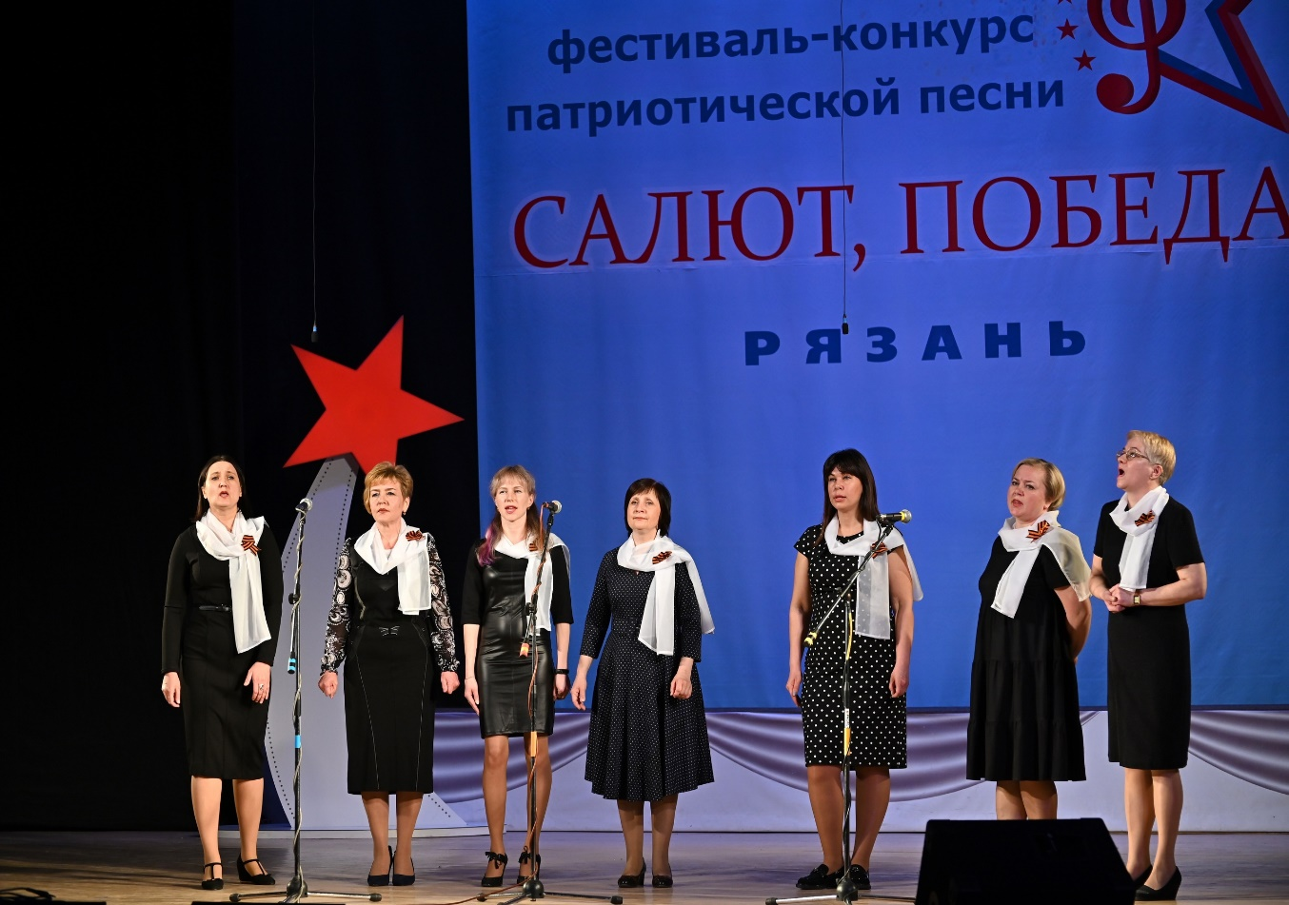

*Эмоции переполняли. Песню «Константиново» пели буквально со слезами на глазах*

<https://vk.com/id122288713?z=video-86527327_456255239%2Fvideos122288713%2Fpl_122288713_-2>